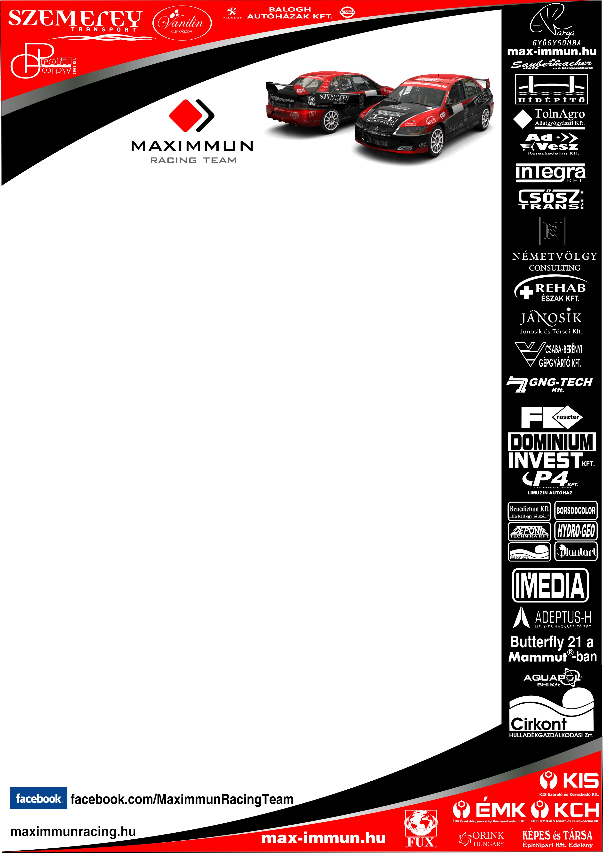
Bükfürdő specialista

Kazár Miklós nem a levegőbe beszélt. A miskolci rallys már a szezonnyitó előtt is nyíltan kimondta, hogy idén szeretne harcban lenni az abszolút első helyért. Bükfürdőn ezt tettekkel is bizonyította, hiszen Ferencz Ramónnal az oldalán, több mint fél perces előnnyel nyerte meg a murvás szezonnyitót. Kazárék a tizenkét gyorsaságiból hatot megnyertek, háromszor a második, szintén három alkalommal pedig a negyedik időt autózták. Tökéletesen sikerült számukra a mögöttünk hagyott hétvége.
- Tökéletesen igaz a mondás, hogy a befektetett energia nem vész el – tette hozzá Kazár Miklós. – Az autó sokat javult a tavalyihoz képest, és én is ügyesebb, tapasztaltabb lettem. Az ember mindig bízik a navigátorában, Ramónnal most vizsgáztunk éles körülmények között, a mellékelt ábra is bizonyítja, hogy milyen eredménnyel. Tökéletes munkát végzett a csapat, és külön szeretnénk köszönetet mondani Asinak, aki végig ellátott minket a jó tanácsaival. A gumiválasztás szempontjából mindent döntésünk hibátlan volt. Az első nap komoly előnyt szereztünk, ami jó alapnak számított a vasárnapi folytatást illetően. A folytatásban is tovább tudtuk növelni a vezetésünket, csupán az utolsó körben spóroltunk az autóval. Itt is csak azért, mert az új szabályok szerint, aki megnyeri a záró szakaszt, az öt ponttal többet gyűjthet. Az utolsó kanyarig ez így nézett ki, ott hibáztam, ezért ezen a gyorson a másodikként zártunk.
Kazár Miklós megvédte tavalyi elsőségét. A miskolci versenyzőt nyugodtan nevezhetjük Bükfürdő specialistának, hiszen navigátorként háromszor, pilótaként pedig kétszer zárt az abszolút értékelés élén. Mikiék egyébként az elmúlt hónapokban nagyon sokat dolgoztak ezért az eredményért, különféle sprintversenyeken és a rallytúrások szezonnyitóján is rajthoz álltak, hogy némi versenykilométerrel a hátuk mögött vághassanak neki az ORB-nek.
- Ez valóban így van – folytatta Bükfürdő bajnoka. – Kezdtünk Orfűn, majd Abodon és Tatabányán is láthattak minket a szurkolók. Emellett a quad-bajnokságban is elkezdődődött már a küzdelem, tehát abszolút mozgásban voltam az elmúlt hónapokban. Talán a többiekre ez nem volt jellemző, ezért ebből a szempontból előnyben voltam a riválisokhoz képest. Mentálisan, fizikálisan és technikailag is fel voltunk készülve, az egyébként fantasztikusan megrendezett versenyre. Markó Tibi és a csapata nagyon kitett magáért. Annak is örültem, hogy rengeteg néző volt kíváncsi erre a futamra. Még a sokszoros rally világbajnok, Sebastian Loeb sem talált volna kifogást ezen a futamon. Az éves összetett szempontjából még sokat érhet ez a siker, de azt is tudjuk, hogy még az elején tartunk. A győzelem után gőzerővel készülünk a Mecsek Rallyra, hiszen sok időnk már nincs június első hétvégéjéig.
Ferencz Ramón az egyik legtapasztaltabb navigátornak számít hazai szinten. Mégis most először élhette át, hogy milyen érzés abszolútban futamot nyerni.
- Fantasztikus – árulta el az érzéseit Kazár Miklós navigátora. – Tizenkét évet vártam erre a pillanatra, most nagyon boldog vagyok. Rendkívül önmegtartóztatóan, az itinert maximálisan betartva közlekedtünk. Egyértelműen eredmény centrikusan versenyeztünk az elmúlt hétvégén. A csapat rendkívül precíz, pontos munkát végzett, mindenki kivette a részét ebből a sikerből. Úgy gondolom, hogy az első hely ellenére még bőséggel van bennünk és az autóban is. Nagyon jó, hogy navigátorként csatlakozhattam ehhez az elit társasághoz, akik futamgyőzelemmel büszkélkedhetnek. Nagyon élveztem az egészet, bízom benne, hogy a folytatás is hasonló lesz.

A Bükfürdő Rally (nem hivatalos) végeredménye:
1. Kazár Miklós, Ferencz Ramón (Mitsubishi Lancer EVO IX: R4) 1:09:27,5
2. Herczig Norbert, Bacigal Igor (Skoda Fabia S2000) +31.1
3. Botka Dávid, Mihalik Péter (Mitsubishi Lancer EVO IX. R4) +33.2
4. Turán Frigyes, Zsíros Gábor (Ford Fiesta S2000) +1:08,8
5. Elek István, Földi Nikoletta (Mitsubishi Lancer EVO IX.) +1:32,2
6. Matics Mihály, Viczena Gábor (Mitsubishi Lancer EVO IX. RS) +1:36,9

